|  |
| --- |
|  |

|  |  |
| --- | --- |
|  |  |

1. **Общие положения**

III Всероссийский конкурс юных пианистов «Истории из «Детских альбомов» детских музыкальных школ и детских школ искусств (далее – Конкурс) определяет порядок проведения Конкурса, организационно-методическое обеспечение, порядок участия и определения победителей.

**Учредители и организаторы**

Администрация Тотемского муниципального района, муниципальное бюджетное образовательное учреждение дополнительного образования «Тотемская детская музыкальная школа».

**При поддержке**

бюджетного профессионального образовательного учреждения Вологодской области «Вологодский областной колледж искусств».

**Цель:**

Повышение интереса к творчеству зарубежных, русских и современных композиторов – создателей детских альбомов, сюит, циклов пьес для детей.

**Задачи:**

* Формирование и воспитание эстетического вкуса учащихся на основе лучших образцов зарубежной, русской классической, романтической и современной музыки, созданной для детей.
* Раскрытие творческого потенциала и развитие музыкально-исполнительской культуры юных музыкантов.
* Активизация концертной деятельности учащихся.
* Обмен опытом и совершенствование педагогического мастерства преподавателей ДМШ и ДШИ.
* Повышение интереса к музыкальному обучению на фортепиано у родителей и учащихся.
* Привлечение внимания общественности к сфере музыкального образования.

1. **Участие в Конкурсе**

В Конкурсе могут принять участие учащиеся ДМШ и ДШИ в возрасте от 5 до 17 лет включительно. Возраст участника определяется **на 15 декабря 2018 года.**

1. **Условия Конкурса**

Конкурс проводится по двум номинациям: **фортепиано соло и фортепианный ансамбль, в том числе Учитель-ученик.** В номинации «Фортепианный ансамбль» могут принять участие фортепианные ансамбли в 4, 6, 8 рук. Возрастная группа ансамбля определяется по дате рождения старшего из его участников.

1. **Номинации Конкурса:**

***Фортепиано соло***

**Возрастные группы:**

- Первая младшая группа – до 7 лет (включительно)

- Вторая младшая группа – 8 – 10 лет (включительно)

- Средняя группа – 11 – 13 лет (включительно)

- Старшая группа – 14 – 17 лет (включительно)

**Программные требования**

Конкурсная программа должна состоять из одной или нескольких пьес, входящих в состав альбома, сюиты, цикла или сборника зарубежного, русского, современного композитора любого стиля и эпохи.

***Фортепианный ансамбль***

**Возрастные группы:**

**-** Младшая группа – до 10 лет (включительно)

- Средняя группа – 11- 13 лет (включительно)

- Старшая группа – 14- 17 лет (включительно)

**Программные требования**

Конкурсная программа должна состоять из одной или нескольких пьес, входящих в состав альбома, цикла, сюиты или сборника зарубежного, русского, современного композитора любого стиля и эпохи.

**Требования к видеозаписи:**

К участию в Конкурсе допускаются видеофайлы, записанные неподвижным кадром. Во время исполнения программы должны быть отчётливо видны руки, инструмент и лицо исполнителя. Допускается любительский формат при соблюдении всех остальных условий конкурса. Видеофайлы размещаются на YouTube.

**Сроки проведения Конкурса**

Регистрация участников Конкурса проводится **до** **15 декабря 2018 года**

* Для регистрации необходимо выслать заявку на участие, ссылку видеофайла выступления, размещённого на YouTube и скан-копию квитанции об оплате на e-mail: [totmapiano@yandex.ru](mailto:totmapiano@yandex.ru) с пометкой «Конкурс».

1. **Заявка на участие в Конкурсе должна содержать следующую информацию:**

* Номинация
* ФИО участника (участников), возраст
* Название учреждения (полностью), адрес, контактные телефоны, e-mail
* ФИО преподавателя
* Возрастная группа
* Программа выступления

1. **Финансовые условия.**

Организационный взнос за участие в Конкурсе **300 рублей** (образец квитанции для оплаты организационного взноса см. Приложение).

1. **Жюри Конкурса**

Жюри формируется из ведущих преподавателей БПОУ ВО «Вологодский областной колледж искусств».

Жюри имеет право:

* присуждать не все места,
* делить одно место между несколькими участниками,
* присуждать специальные дипломы.

Решение жюри окончательно и пересмотру не подлежит.

1. **Порядок определения победителей и участников конкурса**

Работа жюри проходит с **16.12 2018 г.** по **11.01.2019** **г.**

* Победители награждаются дипломами I, II, III степени с присвоением звания Лауреата и Диплом IV степени с присвоением звания Дипломанта конкурса.
* Всем участникам Конкурса вручаются грамоты за участие или специальные дипломы. **Дипломы и грамоты рассылаются только в электронном виде.**
* Оформление и рассылка наградных материалов осуществляется **с 12.01.2019 г. по 12.02.2019 г.**
* Результаты размещаются на сайте <http://d22305.edu35.ru>.

1. **Контактная информация**

Адрес электронной почты: [totmapiano@yandex.ru](mailto:totmapiano@yandex.ru)

Сайт: <http://d22305.edu35.ru>

Телефон: 8(81739) 2-22-78

**Инструкция по размещению записи на сайте** www .youtube. com

1) Создайте аккаунт на YouTube. Для этого нужно открыть в браузере страницу http:// www. youtube. com и щелкнуть по кнопке «Создать аккаунт».

2) Заполните регистрационную форму: придумайте и введите имя пользователя, укажите страну, дату рождения, пол и подтвердите свое согласие с Условиями использования YouTube, Условиями предоставления услуг Google и политикой конфиденциальности нажатием на кнопку «Принимаю».

3) После заполнения регистрационной формы на, введенный вами дополнительный e-mail адрес, придет письмо с ссылкой, подтверждающей вашу регистрацию. Вам необходимо перейти по этой ссылке и ваш аккаунт создан!

4) Чтобы разместить свою видеозапись на YouTube, вам необходимо нажать на ссылку «Добавить видео», которая расположена в правой верхней части страницы. На открывшейся странице щелкните по ссылке «Добавить видео». В открывшемся окне проводника выберите на одном из дисков своего компьютера видеофайл для размещения на YouTube. Файл, который предполагается разместить, должен быть не длиннее 15 минут и не превышать 2 Гб по размеру. Щелкните по кнопке «Открыть».

5) Дождитесь окончания загрузки видео. Укажите название видео, добавьте описание и ключевые слова. Нажмите на кнопку «Сохранить изменения». После окончания постобработки видео будет размещено на YouTube и доступно для просмотра.

**Приложение**

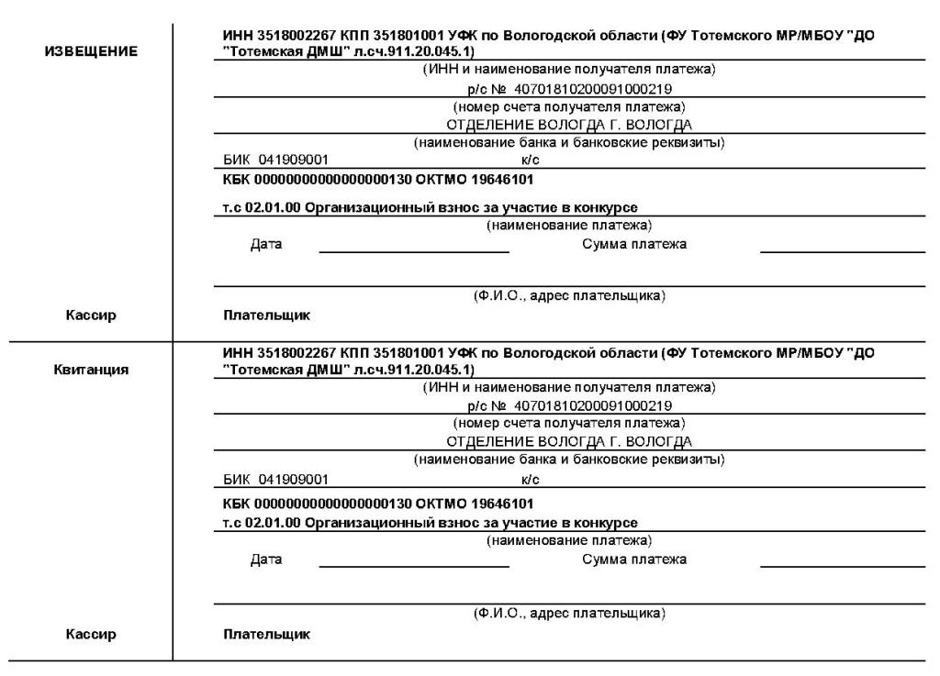

Согласие на обработку персональных данных

несовершеннолетнего участника конкурса

|  |
| --- |
| Я, |

как законный представитель своего несовершеннолетнего ребёнка,

|  |
| --- |
|  |

даю согласие на обработку его персональных данных в МБОУ ДО «Тотемская ДМШ»:

* + - фамилия, имя, отчество;
* образование;
* место регистрации и место фактического проживания;
* результаты участия в конкурсе.

Вышеуказанные персональные данные представлены с целью использования в работе по организации, подготовке и проведению конкурсов в МБОУ ДО «Тотемская ДМШ».

С вышеуказанными персональными данными могут быть совершены следующие действия: сбор, систематизация, накопление, автоматизированная обработка, хранение, уточнение (обновление, изменение), использование, размещение на официальном сайте МБОУ ДО «Тотемская ДМШ».

Я согласен/согласна, что обработка персональных данных может осуществляться как с использованием автоматизированных средств, так и без таковых.

Обработка персональных данных осуществляется в соответствии с нормами Федерального закона №152-ФЗ «О персональных данных» от 27.07.2006 г.

Данное согласие действует с момента подачи заявки на участие в конкурсе.

_________________/ _______________

(подпись) (расшифровка)

« » ______________201 года

Согласие на обработку персональных данных

совершеннолетнего участника конкурса

|  |
| --- |
|  |
| Я, |

даю согласие на обработку моих персональных данных в МБОУ ДО «Тотемская ДМШ»:

* + - фамилия, имя, отчество;
* образование;
* место регистрации и место фактического проживания;
* результаты участия в конкурсе.

Вышеуказанные персональные данные представлены с целью использования в работе по организации, подготовке и проведению конкурсов в МБОУ ДО «Тотемская ДМШ».

С вышеуказанными персональными данными могут быть совершены следующие действия: сбор, систематизация, накопление, автоматизированная обработка, хранение, уточнение (обновление, изменение), использование, размещение на официальном сайте МБОУ ДО «Тотемская ДМШ».

Я согласен/согласна, что обработка персональных данных может осуществляться как с использованием автоматизированных средств, так и без таковых.

Обработка персональных данных осуществляется в соответствии с нормами Федерального закона №152-ФЗ «О персональных данных» от 27.07.2006 г.

Данное согласие действует с момента подачи заявки на участие в конкурсе.

_________________/ _______________

(подпись) (расшифровка)

« » ______________201 года

**Муниципальное бюджетное образовательное**

**учреждение дополнительного образования**

**«Тотемская детская музыкальная школа»**

Сокращенно: МБОУ ДО «Тотемская ДМШ»

Юридический адрес: 161300, Вологодская область,

г. Тотьма, ул. Белоусовская, д. 30

Телефон (81739) 2-22-78

Эл. почта [totmadmsh@mail.ru](mailto:totmadmsh@mail.ru)

ИНН 3518002267 КПП 351801001

Получатель

УФК по Вологодской области

(ФУ Тотемского МР/МБОУ ДО «Тотемская ДМШ»)

л.сч. 911.20.045.1

Банк получателя Отделение Вологда г. Вологда

р/с 40701810200091000219

Бик: 041909001

КБК 00000000000000000130

ОКТМО 19646101 ОКПО 02180851

ОКАТО 19246501000 ОГРН 1023501493696

КФСР 0702 КВСР 911

КЦСР 4230000 КЭФР 804

Т.с. 02.01.00 ОКВЭД 80.10.3

Директор Зайцева Любовь Николаевна

На основании Устава

Ответственный за конкурс: заместитель директора по УВР

Елена Викторовна Крестьянкина

Телефон (81739) 2-22-78